Lugar y Fecha: Quito, 28 de abril de 2026

Para: Jilmar Jhoel Calderon Calva
De: Ángel Lima
Asunto: Acta de Recepción de la Aplicación Web Biconoir's Restaurant

Estimado Jilmar,

Por medio de la presente, dejo constancia de que he recibido la aplicación web desarrollada para Biconoir's Restaurant, conforme a los requerimientos planteados al inicio del proyecto.

Tras revisar las funcionalidades implementadas, considero que el sistema cumple con los objetivos establecidos y responde de manera adecuada a las necesidades del restaurante. La aplicación facilitará la gestión de los procesos y contribuirá a brindar un mejor servicio a nuestros clientes.

Quiero expresar mi agradecimiento por el compromiso, la responsabilidad y la dedicación demostrados durante el desarrollo del proyecto. Asimismo, destaco la disposición para atender las observaciones realizadas y realizar los ajustes necesarios hasta obtener un resultado satisfactorio.

Con la entrega y revisión del sistema, manifiesto mi conformidad con el trabajo realizado y doy por recibido el proyecto en las condiciones acordadas.

Sin más que agregar, reitero mi agradecimiento y les deseo muchos éxitos en sus futuros proyectos.
Atentamente,
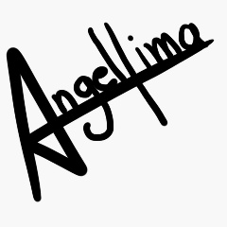
Ángel Lima
Cliente / Propietario de Biconoir's Restaurant

Jilmar Jhoel Calderon Calva
Desarrollador

